**МАРШРУТ ВЫХОДНОГО ДНЯ**

**«Храм Покрова Пресвятой Богородицы»**

**Уважаемые родители!**

             Духовно-нравственное воспитание является неотъемлемой частью разностороннего развития детей дошкольного возраста.

             Мы предлагаем Вам совместно с ребёнком отправиться на экскурсию, познакомиться с материальными и духовными ценностями нашего агрогородка.

           Место расположения: аг. Турец, ул.Журавлёва, 4

           Рекомендуемый возраст детей: от 4 до 6 лет

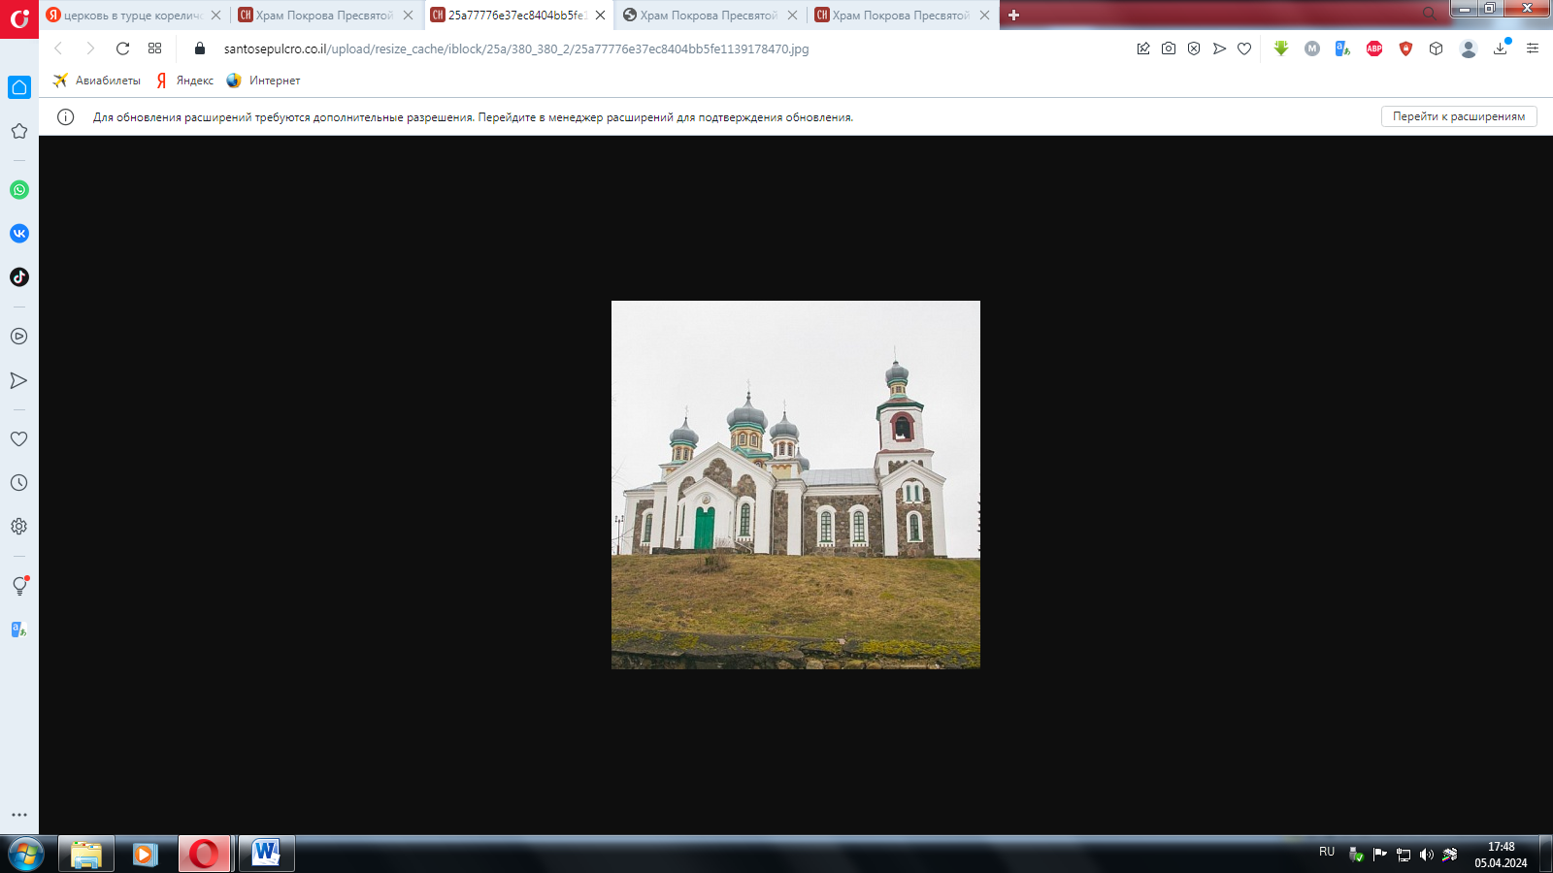 Деревянный храм в Турце был построен в 1747 году из дерева.

В 1886 году на месте старой церкви была произведена закладка новой, а к августу 1888 года строительство было завершено. Храм был построен из бутового камня и кирпича в виде креста.

           История Покровской церкви в Турец берет своё начало в XVII столетии. В 1680-х годах на её месте уже стоял униатский храм Покрова Панны Марии. Довольно вместительный деревянный храм располагался неподалёку от усадьбы графа Ходкевича — а рядом с ним стояла деревянная звонница, с четырьмя колоколами и железным билом. Пресвитером церкви в те годы служил отец Теодор Мартиневский.

Церковь постепенно ветшала, и в 1747 году на её месте построили новую — также деревянную, но ещё более вместительную. В 1827 году в церкви сделали перепланировку, снова расширив её. А в 1861-м — провели в ней капитальный ремонт. К тому времени Уния уже четверть века как была ликвидирована, и богослужения в Покровской церкви совершались по православному чину. В 1872 году прихожане начали сбор денежных средств на постройку нового, более долговечного храма, который, по их замыслу должен был непременно быть каменным и притом самым красивым в окрестных местах — как снаружи, так и внутри.

Церковная летопись Покровского храма в селе (а ныне — агрогородке) Турец хранит немало любопытных записей. В 1909 году в церковной метрической книге была сделана запись о венчании Варвары Фёдоровны, прежде уже бывшей замужем и имевшей в первом браке троих детей, и Ивана Михайловича Фёдорова, который был на семь лет младше своей избранницы. Сегодня Иван Михайлович больше известен как Янка Мавр — белорусский писатель, автор повести «Полесские робинзоны» и целого ряда других произведений... И подобных записей, прямо или косвенно связанных с белорусским культурным наследием, знаток национальной истории, полистав метрические книги храма Покрова Пресвятой Богородицы в агрогородке Турец, обнаружит немало.

«Перед посещением церкви обязательно расскажите ребёнку»

       Храм — это место особое, святое. Это дом Божий. Оно не похоже ни на одно из современных строений (предлагается рассмотреть храм). Поэтому вести себя здесь нужно по-особому. Существует правила поведения в храме, которых стоит придерживаться при посещении храмов. Храм иногда называют церковью. Эти слова похожи по значению, но все же отличаются. Слова храм и собор означают здание, строение. А когда говорят Церковь, то подразумевают не только строение, но и всех верующих людей.

       Заходить в церковь нужно спокойно, без спешки. Обязательно вынуть руки из карманов. Нельзя вести громкий разговор и смеяться, играть и бегать в храме. Все, кто входит в православный храм, соблюдают правило: мужчины и мальчики снимают головной убор, женщины и девочки покрывают голову платком. Эта традиция означает выражение смирения, преклонения перед Богом и Его святынями.

       Форма храма может быть разная.

       Крест – это главный символ или знак христиан. Для христиан крест свят. В знак любви к Христу все христиане носят крест на груди и украшают крестами храмы.

       Крыша у церкви необычная, здание венчают купола.

       Перед входом в храм осеняют себя трижды крестным знамением и молятся: «Господи, помилуй!». Затем покупают свечи в церковной лавке. Свечи очень разные: восковые, парафиновые, большие, маленькие.

 «Спросите у ребёнка»

       Ты раньше  что-нибудь слышал о Боге?

       Как ты понимаешь, что такое Церковь?

       По ходу беседы объясните, что люди, которые ходят в церковь считают,  что  церковь – это дом Бога. Бог невидим, но он есть одновременно везде.  Бог  - это великая сила, которая создала весь наш мир, небо и землю, реки, моря, растения и животных, а также человека.     Он невидим, но  сердцем, мы можем почувствовать его любовь.

  «Предложите ребёнку отгадать загадки»

  Висит цветок, внутри его лепесток, кто к нему прикасается – музыка   получается (Колокол).

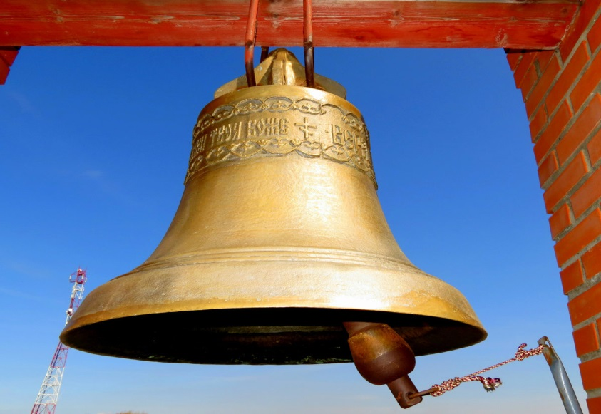

   Этот дом - не просто дом.

   Он красивый и с крестом.

   Золотые купола. Звонкие колокола.

   Бим-бом-бом. Дин-дин-дин-дин.

   Кто-то с мамой, кто один

   Помолиться в этот дом

   Ходит в трепете святом

   По утрам и вечерам... (Православный храм)

  Это - православный храм!

  Невидимый, но не воздух,

  с крыльями, но не птица (Ангел).

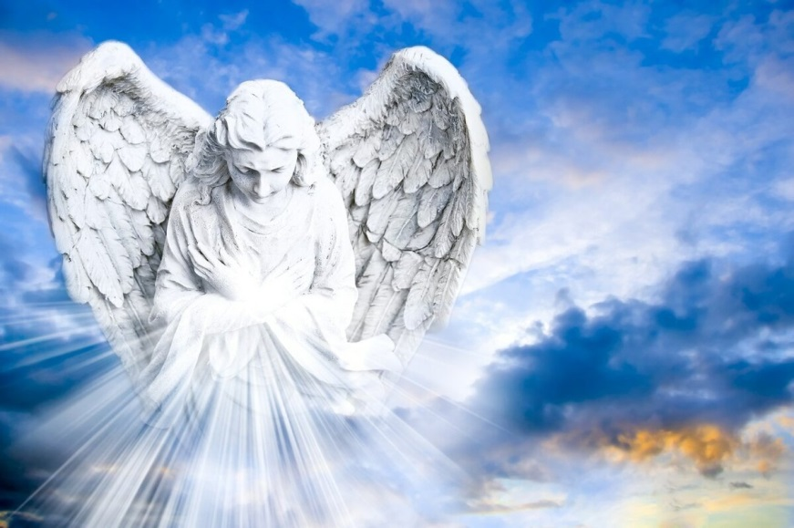

   Золотое поле, желтые колосья,

   Огонек гуляет, колоски сжигает (Подсвечник).

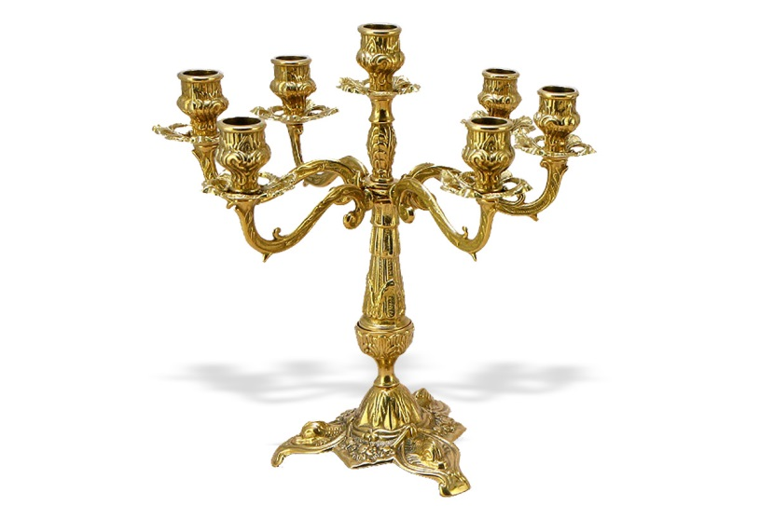

 «Можно разучить с ребёнком стихотворение»

  Малая Родина-

  Островок земли

  Под окном смородина,

  Цветочки расцвели

  Яблоня кудрявая,

  А под ней скамья –

  Ласковая малая

  Родина моя!!!

**«Предложите ребенку»**

     Совестно оформить "Дерево добрых дел", на котором ежедневно будите  записывать или наклеивать картинки со своими добрыми делами и поступками.

